達方電子 E-mobility
三電系統開發商業計劃書
極簡版 Hub-motor E-Bike 平台：車體賣斷、電池訂閱、三個變體、三個市場
Battery / Motor / Controller Platform Business Plan
版本：v1.0（2026-09-21）
基準文件：三電系統訂閱制與 BOM 分析報告、StealthWheel 盡職調查、StealthWheel TCO 模型、單速 + Hub-motor 整車出廠價降本模型 V3、V3 補充模型
幣別：NT$ 為主；USD / RMB / EUR / JPY 依章節標示；匯率 USD/NTD 31、USD/RMB 7.05–7.2、RMB/EUR 10.8、NTD/RMB 4.54、JPY/RMB 23.5（假設值）
配套：V3補充_電池充電器拆分訂閱模型_20260921.xlsx（含三變體與五年財務分頁）
本文件為達方電子內部策略研究用途，所有外部數字皆為公開資料或假設值，非投資建議；供應商報價、法規適用與稅務處理以正式意見為準。

目錄

（在 Word 中開啟後，右鍵目錄選「更新功能變數」即可產生頁碼。）

一、執行摘要
一句話：用商品化零件做一台不含電池的極簡單速電助力車，出廠價壓在 RMB 944（NT$4,285），車體賣斷、只有電池與充電器訂閱；三個變體共用一個車體平台，分別打歐洲與台灣的平地都會、日本平地、以及日本載童與坡地城市。達方的角色是三電平台與電池池的營運者，不是整車租賃公司。
這份計劃書整合了前四份研究的結論：盡調報告否決了 StealthWheel 原案的 €499 含電池整車與分體花鼓；TCO 模型否決了三電整組訂閱；V3 降本模型證明 RMB 1,300 只有極簡配置能達標、且八項降本槓桿中七項任何中國廠都做得到；V3 補充模型則證明，把電池與充電器移出車價之後，入手價與訂閱費同時說得過去，而護城河落在電池資產與資料迴圈上。

1.1 六個核心結論
問題 | 結論 | 關鍵數字
產品是什麼 | 單速、無儀表、商品化 250W 齒輪後輪轂、公版車架、電池掛載車架且電芯級可換；三個變體只差感測器、輪徑齒比、馬達扭矩與煞車。 | 出廠價（ODM 13%，不含電池）：平地版 RMB 944／日本平地版 RMB 1,136／坡地載童版 RMB 1,391
為什麼能便宜 | 電池與充電器（RMB 322）移出車價，出廠價對 ODM 毛利率的敏感度同時下降；含電池則任何量級都達不到 NT$6,000。 | 不含電池 BOM 對 A 配置降 28%；10k／30k／100k 量級 NT$6,000 隱含毛利 -11.8%／2.2%／10.6%（台越廠）
怎麼收錢 | 車體以 DTC 或通路零利率分期賣斷；電池 + 充電器 + SoH<70% 換新 + 失竊補償以月費提供；演算法免費隨訂閱 OTA。 | 入手價 €184／NT$7,165／¥48,666；月費 €7.9–12.9／NT$249–399／¥980–1,680
消費者為什麼買 | 前置費用比最低價合法 e-bike 低 32–74%，5 年總成本仍低於買斷，且不用擔心電池衰退與維修。 | 歐洲 5 年 TCO €778 vs Action E200 €1,199；日本 3 年 ¥94,746 vs NORUDE ¥107,560
護城河在哪 | 不在硬體、低價或手感數據；在「持有電池資產 + 看得到里程」帶來的結構性成本優勢，加上法規把電池責任變成收費項目。 | 依 duty cycle 配電池 + 二次電芯 + 翻新迴圈 ≈ RMB 186/台，佔 V3 基準出廠價 14%
五年做到多大 | 2027 年 8 千台起、2031 年 11 萬台；訂閱營收在第五年與硬體營收相當。 | 2031 總營收 NT$1,248M、EBIT NT$160M（13%）；資金需求峰值 NT$101M，電池由 SPV 持有時降至約 NT$18M

1.2 對集團的含意
- 符合 8/28 原則：不賣三電、不重資產、毛利 15% 以上才做。硬體以出廠價加 20% 賣給通路；電池資產可由 SPV 或租賃夥伴持有；達方帳上不留整車。
- 用既有資產，不新建產能：蘇州為採購與輕組裝平台、世同／太宇為 ODM、達宇供電池、GROFA／BESV 為出海口、BESV JAPAN 的型式認定與 PSE 届出資格為日本門檻。
- 三件事在投模具前要先做：三檔書面報價（馬達、電池、扭力感測）、500–1,000 台種子車隊取得 duty cycle 分布、三地電池訂閱的法律結構意見。

二、策略背景與集團定位

2.1 會議原則
8/10 戰略會議決議以三電為核心做系統整合與感測融合、導入軟體訂閱延伸毛利；8/28 會議定調：三電是達方 E-mobility 的核心技術而非販售品項，蘇州為研發與採購平台且輕組裝，世同／太宇為 ODM 製造端，品牌通路歸 GROFA，新事業毛利要 15% 或至少 12% 以上、比 E-bike 好才做，且「錢要拿回來、不重資產」。本計劃書所有設計選擇都可以回推到這四句話。
會議原則 | 本計劃的對應設計
三電是核心技術，不是販售品項 | 三電只隨自有平台整車出貨；控制器、韌體、電池包 BMS 與資料協定由達方掌握，馬達與車架外購商品化件
蘇州採購與輕組裝、世同／太宇 ODM | 歐洲版走台灣／越南廠（避開 AD+CVD），日本版走中國廠；蘇州負責中系零件採購與電池包
品牌通路歸 GROFA、BESV | 歐洲 DTC 與經銷由 GROFA 承接；日本低價車以通路 PB 進入，不掛 BESV 名字，但用 BESV JAPAN 的取證與進口資格
毛利 15% 以上、不重資產 | 硬體毛利 20%；電池訂閱單戶淨值為正；電池資產由 SPV 持有時達方峰值資金約 NT$18M

2.2 集團既有資產盤點
資產 | 內容 | 在本計劃中的角色
達宇電池、蘇州採購平台 | 電芯來源與電池包組裝；中系電芯 NT$2.8/Wh 級 | 電池包（含電芯級可換設計）與三種容量的供應
世同（越南）、太宇 | ODM 整車組裝；世同 RD 5 人 | 歐洲版整車製造；ODM 毛利 13–18%
BESV、GROFA | 歐洲品牌與經銷網、DTC 能力 | 歐洲出海口、以換代修的經銷點網路
BESV JAPAN | 型式認定取證 know-how、PSE 届出事業者資格、輸入申告名義人、100 家以上試乘店 | 日本進口與認證載體；低價車不掛 BESV 品牌
達瑞 actuator 主軸 | 馬達控制韌體與 FOC 經驗 | 控制器韌體（速度保持與 2:1 兩套邏輯）共用團隊
BESV 2026/06 庫存單位成本 | 內部成本錨點：AKM 輪轂 NT$2,807、控制器 NT$1,126、BLE+GSM 模組 NT$804 等 | 證明現有小量採購鏈在低價段無競爭力，必須改走蘇州直採與商品化件

2.3 為什麼是現在
- 2027 年 2 月 18 日歐盟電池法 Art.11 生效：LMT 電池須可拆換且電芯層級可更換，並有電池護照。賣斷品牌把這當成本，持有電池資產的營運商把它當收費項目與合規鎖定。先行者有約兩年窗口。
- 歐盟對中國整車的反傾銷與反補貼稅再延 5 年：中國製整車最高 85–93% 從價稅，把中國低價品牌擋在門外；台越製 6% MFN 是達方的結構性優勢。
- 日本低價電助力車被官方污名化：國民生活中心 2023 年測試 10 款網購車 9 款不合規，警察廳、消費者廳持續要求只買型式認定品。有型式認定的低價合規車是空缺，BESV JAPAN 有取證能力。
- 歐洲整車訂閱業者集體退場：Dance 售予 Swapfiets、Buzzbike 關門、Swapfiets 會員三年持平。市場證明了「租整車」不成立，但沒有人試過「只租電池」。

三、市場與痛點

3.1 三個目標市場
市場 | 規模與價格帶 | 最低價合法 e-bike | 一般自行車均價 | 本案入手價 | 觀察
歐洲（德、荷、比為主） | e-bike 年銷 4.5–5.0M 台，存量市場，2024–25 連續下滑 | Action E200／Lidl Crivit €699 | €500（ZIV 2025） | €184 + €9.9/月 | 入手價第一次低於一般自行車；JobRad 薪資扣抵通路 €2.8B
日本 | 電助力 77–80 萬台/年，POS 均價 ¥130,663；子乗せ ¥150,000–230,000 | PELTECH ¥89,980；PB 通路 Cainz ¥59,800 | 軽快車 ¥28,729 | ¥48,666 + ¥1,280/月 | 三大廠寡占、型式認定為整車單位、11–19 家整車訂閱業者
台灣 | 內需無公開統計；2025 出口 33.7 萬台 | 入門電輔車約 NT$15,000 | 通勤車 NT$4,000–7,000 | NT$7,165 + NT$299/月 | 型式審驗以整車含電池為單位；無自行車訂閱先例

3.2 城市通勤者的真痛點
城市通勤者要的不是功率、扭矩與檔位，是「以最輕鬆的姿態維持 20–25 km/h」，加上不用搬車上樓、不用怕電池壞、不用找車行修。逐項檢驗如下。
痛點 | 真實性 | 本案是否解決 | 對手是否也解 | 判定
電池衰退焦慮、第 4 年換電池 €250／¥35,000 | 高 | 訂閱含 SoH<70% 換新 | 賣斷品牌做不到 | 真差異化
售後工時黑洞（歐洲 €150/次） | 高 | 後輪總成以換代修、電池到店換 | 需逆物流網 | 真差異化
上樓充電、整車搬運 | 高 | 1.4 kg 電池 5 秒抽出、家用充電器 | 可拆電池已普及 | 同業水準
變速器掉鏈、油污、後撥撞歪 | 中 | 單速 | Tenways CGO600 已驗證 | 同業水準
入手價門檻 €699 | 高 | €184 | 對手可拆分電池，但無訂閱營運能力 | 中
坡地、長距離、載小孩 | 高（日本核心） | 坡地載童版：扭力 + 20 吋 + 45 N·m + 後碟 | 中置 + 內三速 | 有條件

3.3 目標客群與不做的客群
- 做：平地都會通勤者（台北、東京 23 區、大阪、阿姆斯特丹、柏林）、日本載童家庭（平地與短坡城市）、外送與企業車隊（B2B）。
- 不做：長坡山城、運動騎乘、需要 500Wh 以上續航的長距離通勤、需要中置馬達與內變速的高階市場。這些是 BESV 與 Mondraker 既有產品線的領域。

四、產品定義：極簡平台與三個變體

4.1 平台原則
凡是盡調報告指出「查無量產品」或「與法規衝突」的規格一律不用；凡是消費者感受不到但佔成本的功能一律刪除；凡是會衰退、會被偷、法規要求負責的東西做成訂閱。原案的分體花鼓、1.35 kg 馬達、韌體解鎖訂閱全部放棄，保留的是：輪轂驅動避開五通開模與 Bosch／Shimano 專利、無儀表化、以換代修、單速搭配演算法補償。
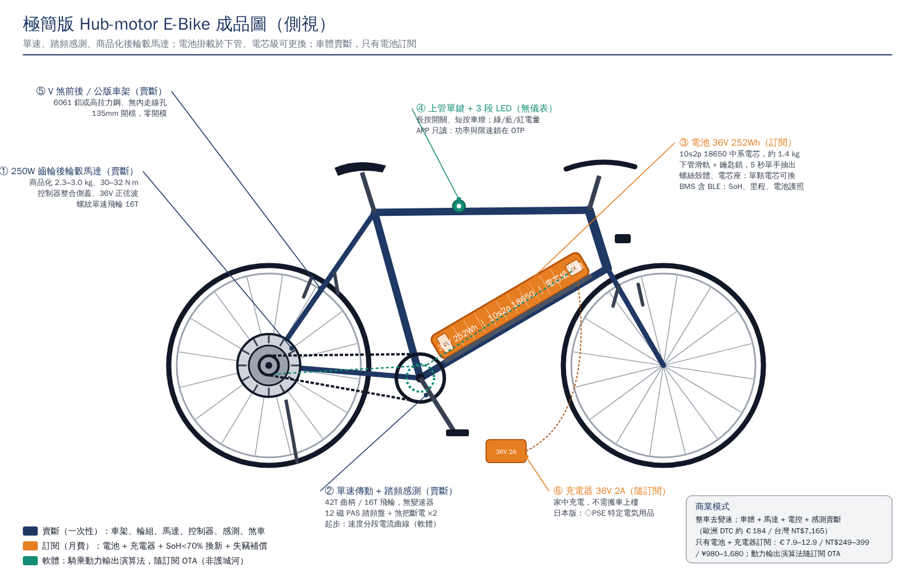
圖 4-1 極簡版成品側視圖：藍色為賣斷件、橘色為訂閱資產、綠色為隨訂閱提供的軟體

4.2 三個變體的規格矩陣
項目 | 平地版（歐洲／台灣） | 日本平地版 | 坡地載童版
感測 | 踏頻 + IMU + 相電流估算 | 中軸扭力感測（法規必要） | 中軸扭力感測
控制邏輯 | 速度保持：目標 20／22／25 km/h，22–25 線性衰減 | 2:1 → 0 線性遞減（10–24 km/h） | 同日本平地版
輪徑／齒比 | 26 吋或 700c、44/16 | 26 吋、44/16 | 20–24 吋、42/18
馬達 | 商品化 250W 齒輪輪轂 30–32 N·m | 同左 | 40–45 N·m 級，含溫度感測與降額
煞車 | V 煞前後 | V 煞前後 | 後機械碟 + 前 V
車架 | 公版鋁／鋼、無內走線 | 公版 | 通過幼児二人同乗基準之公版、両立スタンド、把手鎖
電池訂閱層級 | 180／252Wh | 144／202Wh | 360Wh
目標市場 | 台北、阿姆斯特丹、柏林 | 東京 23 區、大阪 | 橫濱、神戶、長崎；日本載童家庭

4.3 物理檢核：為什麼坡地載童版不只是加扭力感測
扭力感測解的是法規與手感，不解物理。坡地與載童的瓶頸是輪端扭矩、齒比與煞車。以總重 100 kg（通勤）與 125 kg（載童）、滾阻 0.006 計算：
情境 | 坡度 | 輪端扭矩需求 26 吋 | 輪端扭矩需求 20 吋 | 商品化 32 N·m 輪轂
平地通勤 100 kg | 8% | 28.5 N·m | 21.9 N·m | 剛好夠
平地通勤 100 kg | 10% | 35.0 N·m | 26.9 N·m | 26 吋不夠、20 吋夠
載童 125 kg | 8% | 35.5 N·m | 27.3 N·m | 26 吋不夠、20 吋夠
載童 125 kg | 10% | 43.6 N·m | 33.5 N·m | 需 45 N·m 級

日本 1:2 助力比再疊一層：10 km/h 以下騎士至少出三分之一功率。載童 125 kg 爬 8% 坡在 8 km/h 需要約 239 W，騎士要出 80 W。在 26 吋 44/16 上踏頻只有 23 rpm、曲柄扭矩 32.5 N·m，一般人做不到；改 20 吋 42/18 後踏頻 36 rpm、曲柄扭矩 21.2 N·m，落在可行區，70 rpm 巡航 15.6 km/h 也符合日本媽媽車 15–18 km/h 的習慣。結論：單速可以保留，但單一齒比不行；小輪徑與低齒比幾乎不花錢，卻決定變體能否成立。
使用者價值的一句話
「不選檔、不選助力、不擔心電池」。速度保持模式讓廠商替使用者把扭力輸出調到最舒適，它是產品定義做對了，不是護城河；它同時是電池訂閱的感測器，讓營運商知道該給誰多大的電池。

五、技術架構

5.1 三電規格
子系統 | 規格 | 成本錨點 | 說明
馬達 | 250W 齒輪後輪轂，2.3–3.0 kg，30–32 N·m，135mm 開檔，螺紋單速飛輪座（Bafang RM G010／安乃達／XOFO 級）；坡地版 40–45 N·m 級 | RMB 205（V3）；45 N·m 級 +RMB 80 | Bafang RM G010 FOB US$69–79 @500 pcs；安乃達 ASP RMB 230–335
控制器 | 36V 15A 正弦波，整合於馬達側蓋；同時吃踏頻脈衝與 0–5V 扭力訊號；限速與峰值電流燒 OTP | RMB 60（整合省 RMB 32） | V3 分頁 7：延遲差異化，每台多 RMB 1–2
感測 | 12 磁踏頻 + IMU（平地版）；中軸扭力 0–80 N·m IP66（日本版）；煞把斷電 ×2 | RMB 8／RMB 160 | EN 15194 §4.2.13.1 斷電距離 ≤2 m
HMI | 上管單鍵 + 3 段 LED；APP 只讀（SoH、里程、故障碼、失竊定位） | RMB 22 | 無儀表是唯一同時降本又降故障率的一項
電池包 | 36V 180／252／360Wh，10s1p 或 10s2p 18650 中系電芯；螺絲殼體、電芯座、彈簧接點；BMS 含 BLE 與電池護照資料 | RMB 282（180Wh）；電芯級可換 +RMB 20 | 電池法 Art.11；固定成本 RMB 120 不隨容量縮小
充電器 | 36V 2A，CE／PSE（日本為 ◇PSE 特定電気用品） | RMB 40 | 隨訂閱提供
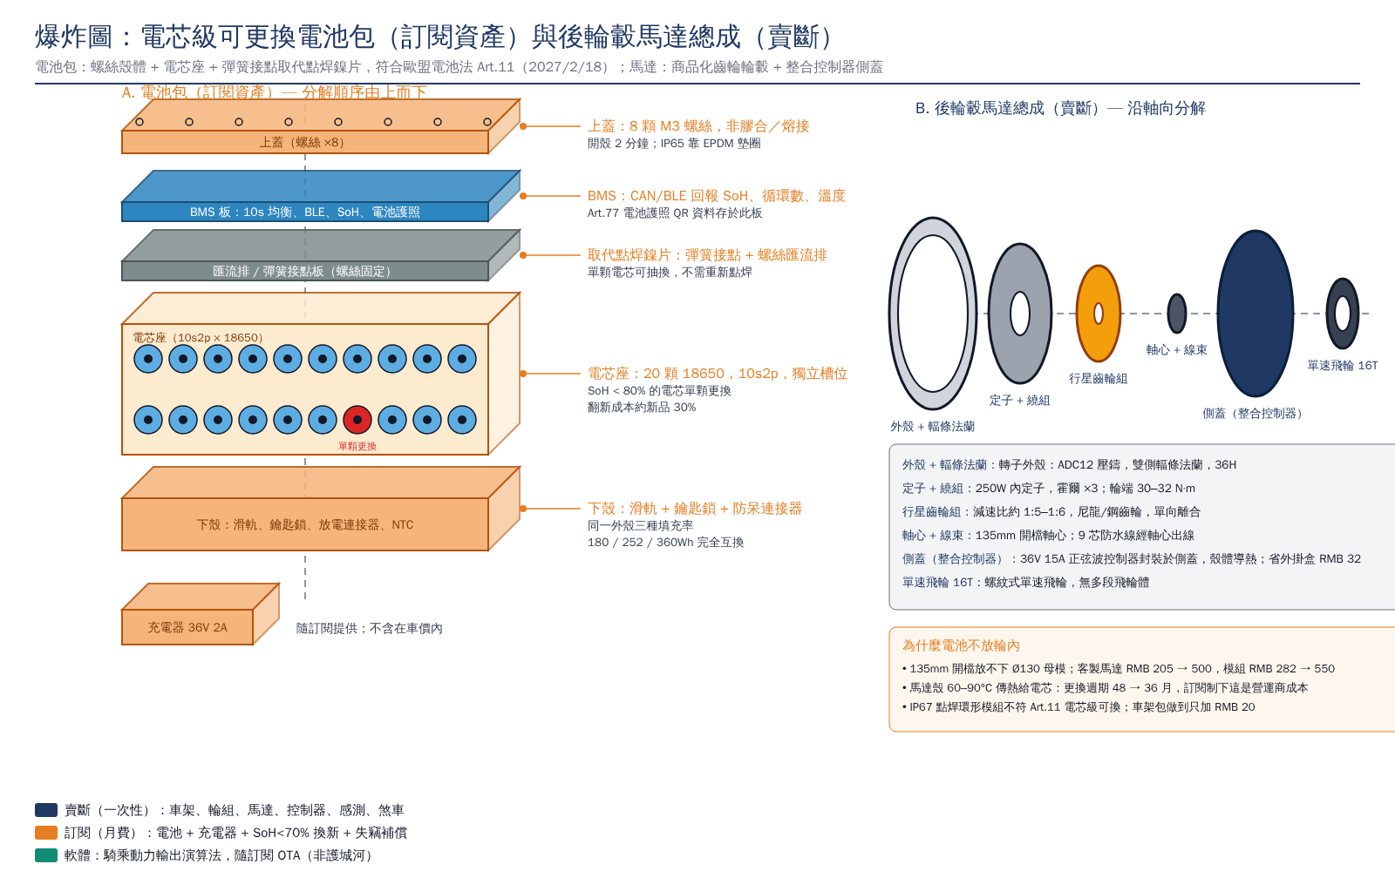
圖 5-1 電芯級可更換電池包與後輪轂馬達總成爆炸圖

5.2 控制邏輯：兩套韌體、一顆控制器
- 平地版（歐洲、台灣）速度保持模式：使用者只選目標速度 20／22／25 km/h；只要在踩踏，馬達補足維持速度所需的功率；0–8 km/h 高電流起步、22–25 km/h 線性衰減、25 歸零。閉環的是速度，正是通勤者在意的變數。EN 15194 允許純踏頻 PAS，台灣道安規則亦無助力比要求。
- 日本版 2:1 遞減模式：助力比以人力為分母，10 km/h 以下最大 1:2、10–24 km/h 線性遞減、24 歸零；必須量測踩踏扭力。國民生活中心 2023 年測試與京都府警的刑事追訴說明這一項沒有省的空間。
- 防篡改：EN 15194 §4.2.17.2 將最大功率、最高助力車速列為防篡改參數，須以非市售工具或加密保護變更。兩套韌體皆鎖 OTP，出廠依市場燒錄，APP 不開放曲線調整；日本型式認定基準亦要求馬達構造難以改造。

5.3 為什麼電池放車架、不放輪內
StealthWheel 原案把電池做成輪內分體母模。盡調與 V3 補充模型的結論一致：135mm 開檔放不下商品化馬達加 Ø130 母模，客製馬達 RMB 205 → 500、模組 RMB 282 → 550；馬達殼 60–90°C 傳熱給電芯，更換週期 48 → 36 個月，而訂閱制下電池衰退是營運商的成本；IP67 點焊環形模組不符電池法電芯級可換。合計每台 +RMB 656，車體出廠價 +47%、所需月費 +38%。車架可拆包是標準品，增量為零；做到電芯級可換只加 RMB 20，翻新一次省 RMB 79。

5.4 電池包平台化
三種容量共用同一外殼、不同填充率（180Wh 版多付 RMB 15–18 的殼，換來完全互換），使用者升降級不必換車架介面；BMS 內建 SoH、循環數、溫度與護照資料，透過 BLE 回報 APP 與雲端。這是 V3 分頁 4「依實測 duty cycle 配電池」與「二次電芯降階」兩個槓桿的工程前提。

六、成本結構與出廠價

6.1 量級決定一切
第一份模型以台越廠、不含電池計算三個量級的整車 BOM（USD）。馬達、車架、輪組佔不含電池 BOM 約六成，三者的量價曲線決定 NT$6,000 能不能達標。
指標 | 10k 台/年 | 30k 台/年 | 100k 台/年
三電小計（不含電池） | $80.0 | $68.2 | $61.0
車體小計（含認證攤提與保固準備） | $136.5 | $121.0 | $112.0
整車 BOM 不含電池 | $216.5 | $189.2 | $173.0
電池 252Wh + 充電器（訂閱資產） | $65.0 | $57.5 | $53.0
出廠價 @10%（不含電池，NT$） | 7,456 | 6,518 | 5,958
NT$6,000 隱含工廠毛利（不含電池） | -11.8% | 2.2% | 10.6%
NT$6,000 隱含工廠毛利（含電池） | -45.4% | -27.5% | -16.8%

10k 量級不含電池 BOM 比天花板高 US$42，砍掉整組煞車與座艙都補不回來；30k 量級隱含毛利 2% 只有集團內部 ODM 願意保本接；100k 量級才是 NT$6,000 的正常成本結構。這是五年財務把第一年放在 8 千台、第二年 2.5 萬台、並把出廠價目標放在第三年達成的原因。

6.2 V3 降本模型的四種配置（中國 FOB，10 萬台/年）
配置 | 材料 RMB | 出廠 @13% | 出廠 @18% | NT$ @13%
A 極簡 180Wh 含電池含充電器（V3 基準） | 1,121 | 1,314 | 1,394 | 5,965
B 不含電池、含充電器 | 839 | 990 | 1,050 | 4,494
C 不含電池、不含充電器（平台基準） | 799 | 944 | 1,001 | 4,285
D 日本平地版（力矩感測） | 967 | 1,136 | 1,206 | 5,158

ODM 毛利從 13% 走到 18%，配置 C 只差 RMB 58。V3 在含電池時「13% 勉強達標、18% 超標 7%」的問題，在配置 C 下不存在，離 RMB 1,300 有 23–27% 的餘裕，可拿來補回力矩感測或鋁架。

6.3 三個變體的出廠價
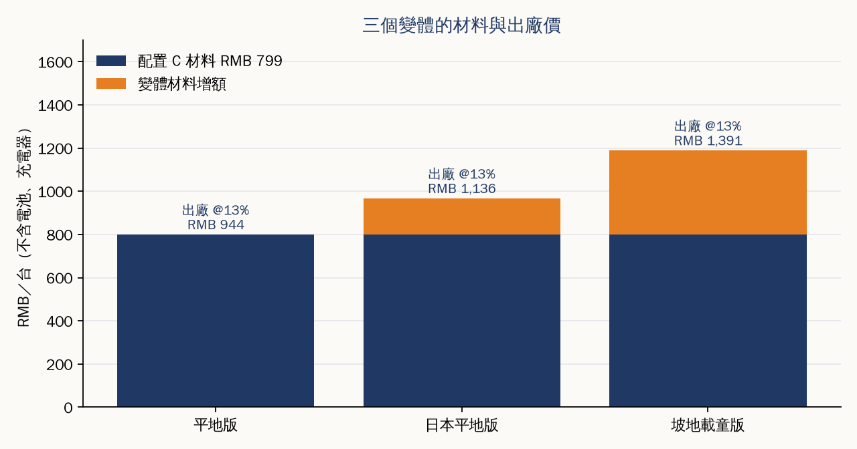
圖 6-1 三個變體的材料與出廠價（RMB，不含電池與充電器）
項目 | 平地版 | 日本平地版 | 坡地載童版
材料合計 RMB | 799 | 967 | 1,189
出廠 @ODM 13% RMB | 944 | 1,136 | 1,391
出廠 @ODM 18% RMB | 1,001 | 1,206 | 1,476
出廠 @13% NT$ | 4,285 | 5,158 | 6,317
對平地版溢出 | — | 20% | 47%
增額來源 | — | 扭力感測 160、非 BOM 7 | 扭力 167、馬達 80、後碟 54、子乗せ車架與支撐 90、20 吋 −10、認定 8

坡地載童版出廠價比平地版高 47%，但它對照的是日本 ¥170,000–187,000 的載童車，價差反而是三個變體中最大的。三項無書面報價的零件（馬達、電池、扭力感測）合計佔不含電池 BOM 35%，是投模具前必須關掉的不確定性。

七、商業模式：車體賣斷、電池訂閱

7.1 四層結構
層 | 內容 | 誰出錢／誰持有資產 | 設計理由
L0 車體賣斷 | 出廠 RMB 944 → 歐洲 DTC €184、台灣 NT$7,165、日本 PB ¥48,666 | 消費者；或經薪資扣抵／零利率分期，由通路持有應收帳款 | 通路自擔呆帳，達方回到賣硬體
L1 電池訂閱 | 電池 + 充電器 + SoH<70% 免費換新 + 失竊補償 + 容量升降級 | 達方或 SPV 持有，每戶資產 €36／NT$1,600／¥7,500–11,600 | 只有電池會衰退、會被偷、2027 起有法定回收與備品義務
L2 軟體與資料 | APP 免費：速度保持設定、SoH、里程、故障碼、失竊定位；不做韌體解鎖付費 | 達方（成本攤入 L1） | 解鎖已裝在車上功能的訂閱不會存活；資料價值在配電、殘值與保固預測
L3 B2B／車隊 | 外送、共享、企業通勤：車體賣斷給租賃夥伴，電池訂閱 €12.9–14.9 | 租賃夥伴持有車體；達方只持電池 | Zoomo 是唯一穩定運作的訂閱先例，且是純 B2B

7.2 為什麼訂閱標的是電池、不是三電
三電訂閱在 €10 的回收期比電池訂閱好看，但 €10 站不住：使用者每月租一個永不衰退的馬達，€600 對 €69 的比例會被看穿；降到說得過去的 €5，回收期立刻從 12 個月變 36 個月，超過平均訂閱壽命。電池訂閱在 €5 就站得住，因為它對標的是「有一天要花 €120–180 換電池」的心理價，而且 180／252／360Wh 是真實的個人化決策。馬達與控制器應該賣斷、一次賺毛利。

7.3 訂閱費怎麼算
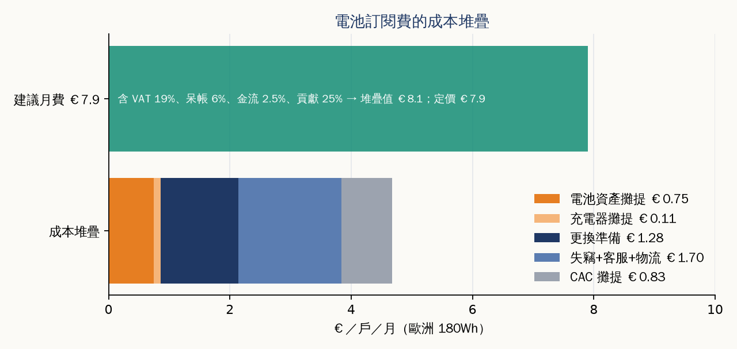
圖 7-1 電池訂閱費的成本堆疊（歐洲 180Wh）
月費 = [電池資產攤提 + 充電器攤提 + 更換準備 + 失竊 + 客服 + 維修物流 + CAC 攤提] ÷ (1 − 目標貢獻率 25%) ÷ (1 − 呆帳 − 金流) × (1 + 稅)。按戶固定的客服、失竊、物流與 CAC 約佔一半，電池相關佔另一半；便宜的電池不會讓月費等比例便宜，這是 V3 分頁 9 對 NORUDE 的觀察在本案的再現。
市場／容量 | 成本堆疊月費 | 建議定價 | 每戶月貢獻 | 回收期（月） | 36 月單戶淨值 | 36 月合計（消費者）
歐洲 180Wh | €8.11 | €7.9 | €2.98 | 11.9 | €46 | €284
歐洲 250Wh | €8.52 | €9.9 | €4.41 | 9.3 | €93 | €356
歐洲 360Wh | €9.17 | €12.9 | €6.54 | 7.5 | €163 | €464
台灣 180Wh | NT$220 | NT$249 | NT$130 | 12.0 | NT$2,522 | NT$8,964
台灣 250Wh | NT$237 | NT$299 | NT$169 | 10.7 | NT$3,737 | NT$10,764
台灣 360Wh | NT$262 | NT$399 | NT$251 | 8.8 | NT$6,338 | NT$14,364
日本 144Wh | ¥1,101 | ¥980 | ¥368 | 20.3 | ¥3,740 | ¥35,280
日本 202Wh | ¥1,178 | ¥1,280 | ¥600 | 14.3 | ¥11,154 | ¥46,080
日本 360Wh | ¥1,388 | ¥1,680 | ¥877 | 13.2 | ¥18,582 | ¥60,480

7.4 與前版三電訂閱的對照
指標 | TCO 模型：三電全訂閱 €15/月 | 本案：電池訂閱 €9.9/月 | 差異來源
每戶資產 | €204 | €40.9 | 訂閱標的從三電縮到電池 + 充電器
回收期 | 25.3 個月 | 9.3 個月
CAC | €120 | €30 | 隨車體成交
訂閱壽命 | 24 個月 | 36 個月 | 綁定車體持有期
單戶淨值 | −€70 | +€93
損益兩平月費 | €25 | €6.39 | 消費者上限 €15 之下有空間
10 萬訂戶車隊資產 | €20.4M | €4.1M | 符合不重資產原則

7.5 定價配套
- 電池買斷選項：歐洲 180Wh €129、台灣 NT$3,990、日本 ¥19,800，作為訂閱的定價錨，也解決消費者保護法上「不得強制訂閱」的疑慮。
- 停止付費：保留低功率回家模式 30 天而非立即斷電；條款寫明電池所有權與歸還方式。
- 容量升降級：升級改月費即可；降級須回收用過的大電池並降階給他人，20% 用戶三年內換一次的物流與檢測攤提約 €0.10/月。

八、各市場入手價與消費者總持有成本

8.1 入手價
市場 | 落地成本 | DTC／PB 零售（含稅） | 經銷零售（含稅） | 對照 | 入手價降幅
歐洲（台越製，MFN 6%） | €100.6 | €184 | €297 | 最低價 e-bike €699；一般自行車 €500 | −74%／−63%
台灣（DTC 35% + 營業稅 5%） | NT$4,435 | NT$7,165 | NT$10,236 | 入門電輔車 NT$15,000；通勤車 NT$5,500 | −52%／+30%
日本平地版（PB 通路 30%；關稅 0%） | ¥34,469 | ¥48,666 | ¥57,189（BESV 15%+22%） | Cainz PB ¥59,800；Panasonic ¥89,800 | −19% vs Cainz
日本坡地載童版（PB 通路） | — | ¥58,466 | ¥67,536 | Panasonic Gyutto ¥170,000；Yamaha PAS Kiss ¥187,000 | 約 −65%
歐洲坡地版（DTC） | — | €265 | — | Tenways CGO600 €1,099 | −76%

8.2 歐洲五年 TCO（EUR 含稅）
方案 | 前置 | 月費 | 2 年 | 3 年 | 5 年 | 8 年
本案 €7.9/月 | 184 | 7.9 | 374 | 469 | 658 | 943
本案 €9.9/月 | 184 | 9.9 | 422 | 541 | 778 | 1,135
本案 €12.9/月 | 184 | 12.9 | 494 | 649 | 958 | 1,423
Action E200 買斷 €699（維護 €50/年、第 4/8 年換電池 €250） | 699 | 0 | 799 | 849 | 1,199 | 1,599
Tenways CGO600 買斷 €1,099 | 1,099 | 0 | 1,199 | 1,249 | 1,599 | 1,999
Swapfiets Power 1 整車訂閱 €59.9/月（還車） | 0 | 59.9 | 1,438 | 2,156 | 3,594 | 5,750

本案 €9.9/月對 Action E200：前置費用少 €515，5 年少 €421，8 年少 €464。在這個價位「什麼時候輸給買斷」的交叉點不存在，因為買斷方案第 4 年的換電池支出剛好抵掉訂閱累計。

8.3 日本三年 TCO（JPY 含稅）
方案 | 前置 | 月費 | 2 年 | 3 年 | 5 年
本案平地版分期 + ¥1,280（車歸己） | 0 | ¥2,632 | 63,164 | 94,746 | 125,466
本案載童版分期 + ¥1,680（車歸己） | 0 | ¥3,291 | 78,987 | 118,480 | 158,800
NORUDE ViVi SX 整車訂閱（還車） | ¥3,520 | ¥2,890 | 72,880 | 107,560 | 176,920
NORUDE 子乗せ（還車） | ¥3,520 | ¥5,690 | 140,080 | 208,360 | 344,920
PELTECH 型式認定車買斷 | ¥89,980 | 0 | 99,980 | 104,980 | 149,980
電動アシスト POS 平均買斷 | ¥130,663 | 0 | 140,663 | 145,663 | 190,663

日本贏的不是總價，是三件事：前置費用比最低價買斷低三成、期末車體歸自己、電池衰退與失竊風險由營運商承擔。載童版對 NORUDE 子乗せ與 Panasonic Gyutto 的價差最大，是日本最值得先做的變體。

九、通路與市場進入

9.1 歐洲
- DTC + GROFA 經銷：車體 €184 DTC、經銷 €297；電池到店換新走經銷點網路，同時是電池法回收義務的接觸點。
- 薪資扣抵通路（JobRad／Bikeleasing／Lease a Bike）：德國公司自行車租賃 2025 年 €2.8B、72 萬新約、e-bike 佔 78%；員工淨支出 €12–42/月、36 個月後取得所有權；通路自擔資產與呆帳，達方賣硬體、收電池月費。這是歐洲唯一有規模的月付管道。
- B2B 車隊：外送與共享（Zoomo 型客戶）、企業通勤；CAC €30–40、壽命 36 月，電池訂閱 €12.9–14.9；車體由租賃夥伴持有。

9.2 日本：三條付款路徑
日本沒有 JobRad 型薪資扣抵：公司把車借給員工屬現物給與、全額課稅，通勤手當的免稅是現金補貼不是車。可用的是三條路，以平地版 PB 零售價與 202Wh 訂閱計算。
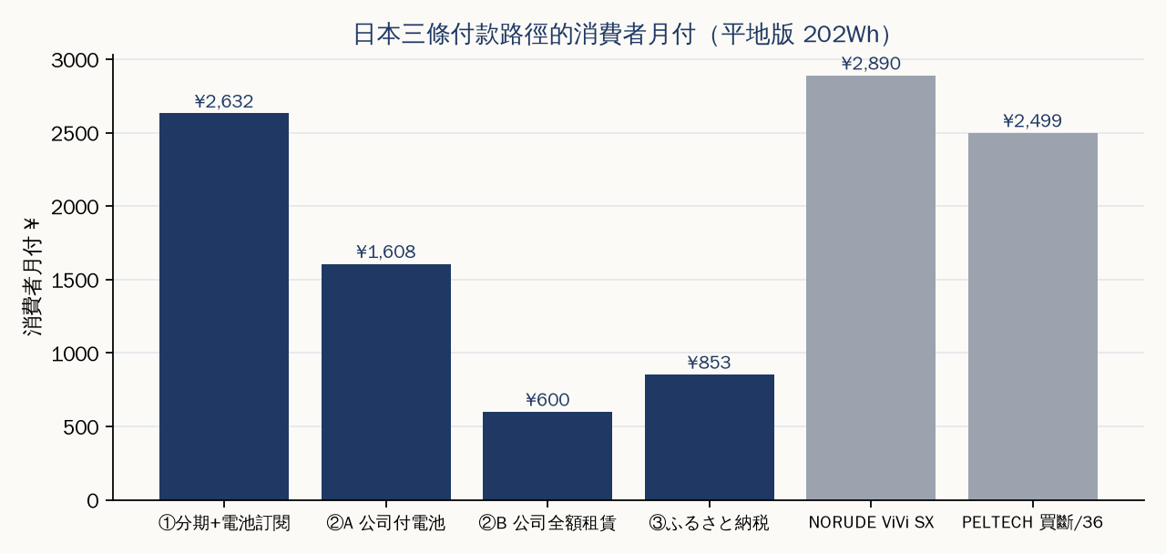
圖 9-1 日本三條付款路徑的消費者月付
路徑 | 消費者月付 | 3 年總支出 | 期末車體 | 營運商 36 月單戶淨值 | 說明
① 通路零利率分期 36 回 + 電池訂閱 | ¥2,632 | ¥94,746 | 消費者 | +¥11,154 | JACCS／Orico 無金利活動；通路負擔手數料約 8%
② A 公司付電池訂閱、員工自買車體 | ¥1,608 | ¥57,882 | 員工 | +¥13,992 | 員工負擔電池現物給與稅負；公司統一請款、呆帳 1%
② B 公司全額租賃，員工負擔課稅 | ¥600 | ¥21,596 | 公司 | +¥13,992 | 公司月付 ¥2,999；對照 Yamaha PAS リース、NORUDE for Biz
③ ふるさと納税（車體 + 首年電池券） | ¥853 | ¥32,720 | 消費者 | +¥14,154 | 需寄付 ¥233,420，年收約 1,300 萬圓以上才能全額扣除；需在地組裝

主打路徑①，把「與 NORUDE 同月付、但車歸自己、電池永遠有效」講清楚；法人通路是第二引擎，最順的結構是公司付電池訂閱、員工自買車體；ふるさと納税只在評估日本最終組裝時一併看。品牌上，低價車以通路 PB（Cainz、ドンキ）或第四品牌進入，不掛 BESV，避免拉垮 ¥140,000–700,000 的價格架構，但用 BESV JAPAN 的型式認定、PSE 届出與輸入申告名義人資格。

9.3 台灣
入手價 NT$7,165 落在傳統通勤車帶上緣，只有靠 DTC 或低抽成通路才擠得進去；型式審驗以整車含電池型號為單位，電池訂閱以「同型號電池、所有權保留」結構操作，須事前向公路局與 VSCC 確認。台灣的價值是種子車隊：500–1,000 台在台北平地路網取得 duty cycle 分布，這份分布決定三種容量的分群比例，也是 RMB 117 那條槓桿的來源。

9.4 進入順序
階段 | 時程 | 市場與通路 | 量 | 目的
Phase 0 種子車隊 | 2026 Q4–2027 Q2 | 台北 + 阿姆斯特丹 B2B 車隊 | 500–1,000 台 | duty cycle 分布、電池分群、翻新流程驗證
Phase 1 歐洲 DTC + 薪資扣抵 | 2027 H2 | GROFA DTC、JobRad 型通路 | 4,000 台 | 入手價 €184 的市場驗證、經銷點換電流程
Phase 2 日本 PB + 法人 | 2028 | Cainz／ドンキ PB、法人租賃、NORUDE 型業者 | 7,500 台（平地 + 載童） | 型式認定三型、PSE、日本電池池
Phase 3 規模化 | 2029–2031 | 三市場 + B2B 車隊 | 50k → 110k 台/年 | 出廠價達標、翻新中心滿載、SPV 承接電池資產

十、營運：供應鏈、電池池與逆物流

10.1 製造分工
環節 | 歐洲版 | 日本版 | 說明
整車組裝 | 世同（越南）或台灣 ODM；MFN 6% 或 EVFTA（待驗證） | 中國廠（蘇州外包）；日本關稅 0% | 中國製直出歐盟 AD+CVD 最高 85–93%，本計劃不採用
馬達、控制器 | 蘇州採購商品化輪轂 + 側蓋整合控制器（與馬達廠共同開發） | 同左 | 唯一同時降本又降故障率的整合項
電池包 | 達宇／蘇州：中系電芯、電芯座設計、BMS | 同左；日本充電器 ◇PSE 另行認證 | 三容量同殼
車架 | 台灣／越南既有 EN 15194 認證車架廠公版 | 中國公版；載童版用已通過幼児同乗基準之公版 | 零開模
組裝工時 | SKD 85%、10–12 分鐘 | 同左 | 無走線、免調變速

10.2 電池池與翻新迴圈
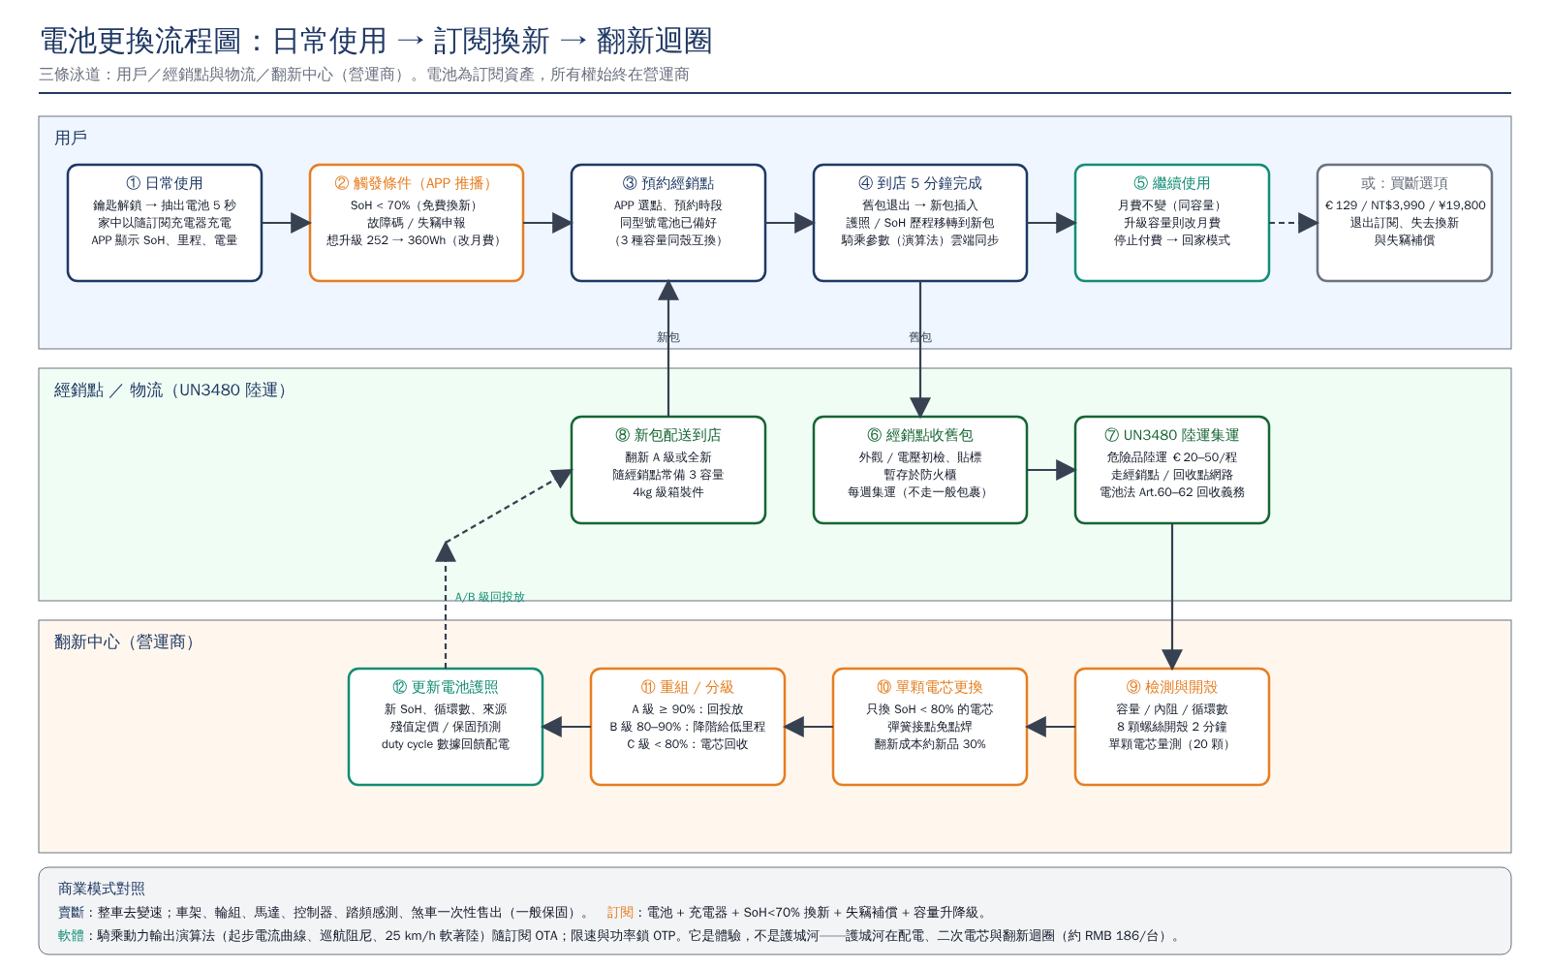
圖 10-1 電池更換流程：用戶、經銷點與物流、翻新中心三條泳道
電池所有權始終在營運商。用戶日常抽換充電；SoH 低於 70%、故障碼或升級容量時到店 5 分鐘換新，護照與騎乘參數移轉到新包；舊包由經銷點集運至翻新中心，開殼、單顆電芯量測、只換衰退電芯、重組分級：A 級回投放、B 級降階給低里程用戶、C 級電芯回收。翻新成本約新品 30%，每次比點焊包省 RMB 79。

10.3 逆物流的硬約束
- UN3480：180Wh 以上鋰電池不能以一般包裹寄送，DHL 拒收瑕疵電芯，Hermes 完全不收。電池走經銷點與回收點陸運（€20–50／程），只有車體零件走快遞。模型以 €30／¥3,000 每程計。
- 電池法 Art.60–62：2025 年 8 月起生產者負責回收，經銷點本來就是法定接觸點；把義務變成服務流程。
- 翻新中心：歐洲（荷蘭或德國）與日本各一，含危險品倉儲與治具，建置費分列於五年財務；每包翻新 20–30 分鐘。

10.4 資產持有結構
電池資產可由達方自持或由 SPV／租賃夥伴持有（NORUDE 的資產由 JAIC 持有、營運公司不上帳）。五年財務顯示自持時資金需求峰值 NT$101M，SPV 持有時達方累計現金流最低點約 NT$18M；建議 Phase 2 起導入 SPV。

十一、法規與認證
市場 | 法規 | 要求 | 本計劃的對應
歐盟 | EN 15194:2017+A1:2023、機械法規 2023/1230（2027/1/20） | 250W 連續、25 km/h 漸減切斷、防篡改 §4.2.17.2、閉合零件集 | 踏頻 PAS 合法；限速與功率鎖 OTP；只有已發布電池可運作
歐盟 | 電池法 2023/1542 Art.11（2027/2/18）、Art.60–62、Art.77 | LMT 電池可拆換且電芯級可更換、回收義務、電池護照 | 電芯座設計、BMS 護照資料、經銷點回收
歐盟 | (EU) 2025/120 反傾銷、2025/114 反補貼、零件反規避 Reg. 88/97 | 中國製整車最高 85–93%；中國零件 >60% 觸發 48.5% | 台越製；零件來源結構須管理
歐盟 | EN 50604-1+A1（2025/8/23） | 整個充電系統與電池一起測試 | 原廠 36V 2A 充電器隨訂閱，不做第三方 PD 快充
日本 | 道路交通法施行規則、型式認定（TMT） | 助力比 1:2／10–24 km/h 遞減、型式認定以整車為單位、每型 ¥266,000–377,000 | 三型各自取證；BESV JAPAN 取證能力
日本 | 電気用品安全法 | 電池 ○PSE 自我宣告；充電器 ◇PSE 特定電気用品須登録検査機関 | 充電器認證由 BESV JAPAN 或供應商承擔，費用數百萬圓
日本 | 幼児二人同乗基準（BAA／SG） | 載童車架強度、両立スタンド、把手鎖 | 坡地載童版採已通過基準之公版車架
台灣 | 道安規則 §115-1、處罰條例 §71、§72-II | 整車型式審驗、合格標章貼於下管、電池在審驗範圍 | 整車審驗含電池型號；電池所有權保留；車架與三電分離銷售不可行
資料 | 歐盟資料法 2023/2854（2025/9/12） | 連網產品資料須可攜 | 不以資料鎖客；資料用於自身配電與殘值

三個仍未關閉的法律問題：整車認證含電池但電池所有權在營運商的處理（歐、台）、公司代付電池訂閱在日本的現物給與認定、以及ふるさと納税地場產品基準對日本最終組裝的認定。三地各做一次外部法律意見列入 Phase 0。

十二、護城河與競爭

12.1 競爭格局
對手 | 定位與價格 | 對本案的威脅 | 本案的相對位置
Tenways CGO600（€1,099） | 單速皮帶、Mivice 40 N·m、扭力感測；€61M 營收、1,400 家經銷、毛利剛過 30% | 證明單速通勤車可行，也是最直接的體驗對標 | 入手價 €184，體驗略遜（踏頻），但電池風險由營運商承擔
Action E200／Lidl Crivit（€699） | 歐盟最低價合法 EPAC；Lidl 車款曾在 Stiftung Warentest 評 mangelhaft | 價格地板與品質污名 | 入手價低 74%，車架來源限既有認證廠
Panasonic／Yamaha／Bridgestone | 日本三大廠寡占，¥90,000–190,000，全國服務網 | 品牌與服務網 | 不正面對決；PB 通路與載童版價差 65%
NORUDE／チャリル | 日本整車訂閱 ¥1,990–5,390；NORUDE 利潤在殘值 | 訂閱心智的先行者 | 同月付、車歸己、電池永遠有效；可成為其車源
雅迪、愛瑪等中系整車廠 | 電池與充電器已列獨立營收；一週可複製七項降本槓桿 | 硬體與低價無門檻 | 護城河不在硬體
Bosch Flow+、Cowboy Adaptive Power | 軟體訂閱與自適應助力 | 演算法可在數週內複製 | 演算法免費，不是護城河

12.2 什麼是護城河、什麼不是
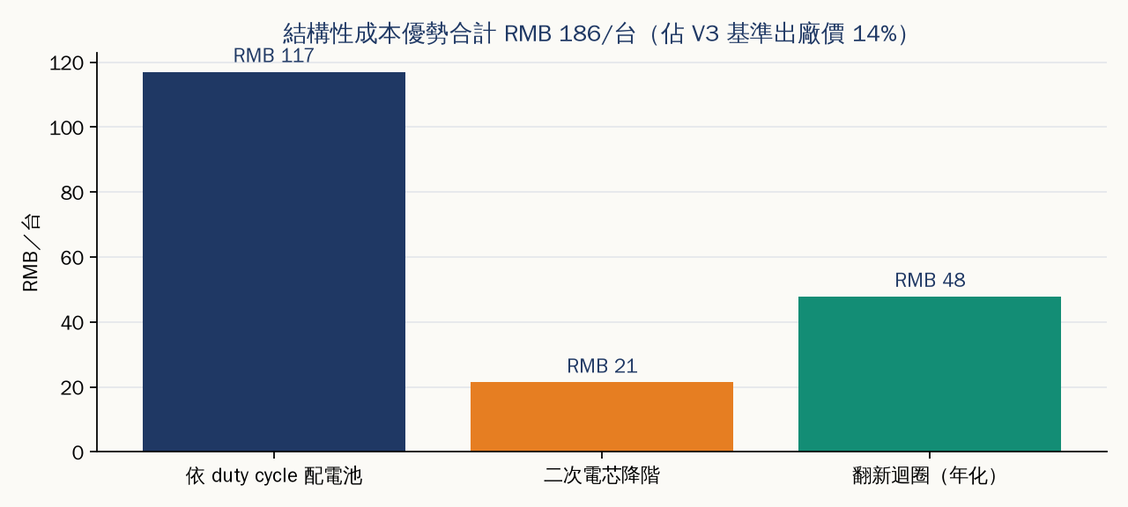
圖 12-1 持有電池資產與資料迴圈帶來的結構性成本優勢
候選 | 機制 | 量化 | 對手複製 | 判定
依實測 duty cycle 配電池 | 70/22/8 分群配 180/250/360Wh，車隊平均 210Wh；賣斷制必須一律配 360Wh | RMB 117/台 | 不持有資產者做不到 | 中強
二次電芯降階 | 回收包電芯降階給低里程用戶；賣斷制在保固與消保法上不可能 | RMB 21/台 | 需電芯級可換包 + 資產持有 | 中
法規鎖定 | EN 15194 閉合零件集：只有已發布電池可運作；電池法把回收、電芯可換與護照義務變成收費項目 | 第三方電池無法合法相容 | 2027 前完成者取得約兩年窗口 | 中
電池池與翻新迴圈 | 同一顆電池跨用戶流轉、升降級、翻新 | 年化 RMB 48/台 | 需逆物流網 + 翻新產能 | 中（規模型）
通路與資產融資 | B2B2C 通路 CAC 趨近零；SPV 持有電池 | CAC €120 → €30 | 可抄，關係型資產需時間 | 弱—中
用戶轉換成本 | 無電池的車騎不動；但這是資產與付款關係，且須提供買斷與回家模式 | 中度鎖定 | — | 雙面刃
手感繼承／APP | 4–8 個參數，對手 2–3 趟收斂；資料法要求可攜 | 0 | 一週 | 否
硬體與低價 | 七項降本槓桿可一週複製 | 0 | 即時 | 否

合計約 RMB 186/台，佔 V3 基準出廠價 14%。它的用途是補回力矩感測或電池容量，做出同價位對手做不到的產品，或換成每月少收 €1 擴大滲透。誠實的反面：這是營運型而非技術型護城河，持有車隊資產的大品牌 18–24 個月可建同樣迴圈；先行者優勢來自種子車隊資料、2027 前的合規架構與翻新產能，三者都是時間換來的。

十三、五年財務計畫

13.1 假設
項目 | 2027 | 2028 | 2029 | 2030 | 2031 | 說明
整車出貨量（台） | 8,000 | 25,000 | 50,000 | 80,000 | 110,000 | 保守：出廠價達標門檻 30k 在第二年
市場組合 | 歐洲 50%／日本平地 18%／日本載童 12%／台灣與其他 20% |  |  |  |  | 固定組合
電池訂閱附加率 | 85% |  |  |  |  | 15% 選擇買斷
訂戶年留存率 | 80% |  |  |  |  | 平均壽命 36 月
達方硬體毛利率 | 20% |  |  |  |  | 對出廠價加成，賣給通路
加權出廠價 NT$ | 4,686 |  |  |  |  | 三變體表連動
加權電池月費 NT$（含稅） | 386 |  |  |  |  | €9.9／¥1,280／¥1,680／NT$299
每戶電池 + 充電器資產 NT$ | 1,932 |  |  |  |  | 4 年折舊；資本支出
RD + APP + 認證 + 翻新建置（NT$M） | 18 | 27 | 24 | 22 | 22 | 8/28 RD 上限起步；翻新中心 2028 建置

13.2 損益與現金流（NT$ 百萬）
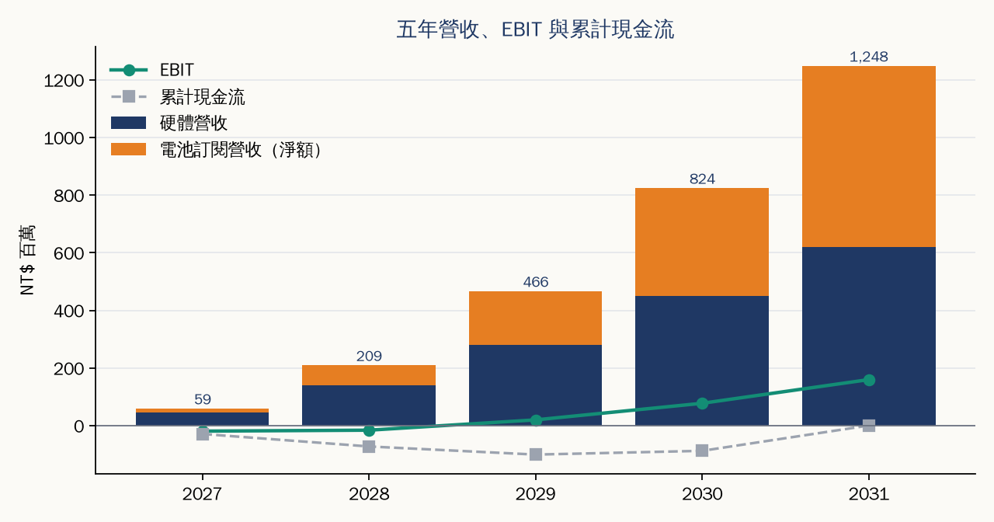
圖 13-1 五年營收、EBIT 與累計現金流
項目 | 2027 | 2028 | 2029 | 2030 | 2031
期末在訂戶（戶） | 6,800 | 26,690 | 63,852 | 119,082 | 188,765
硬體營收 | 45.0 | 140.6 | 281.2 | 449.9 | 618.6
訂閱營收（淨額） | 13.9 | 68.5 | 185.2 | 374.2 | 629.8
總營收 | 58.9 | 209.1 | 466.4 | 824.1 | 1,248.4
毛利（含電池折舊與 CAC） | 4.8 | 25.9 | 71.9 | 146.7 | 250.0
毛利率 | 8.1% | 12.4% | 15.4% | 17.8% | 20.0%
營運費用合計 | 24.0 | 41.7 | 52.1 | 69.2 | 90.4
EBIT | -19.2 | -15.9 | 19.9 | 77.5 | 159.6
EBIT 率 | -32.5% | -7.6% | 4.3% | 9.4% | 12.8%
電池資本支出 | 13.1 | 41.1 | 82.1 | 131.4 | 180.7
營運現金流 | -29.0 | -43.4 | -28.1 | 13.0 | 87.7
累計現金流 | -29.0 | -72.4 | -100.5 | -87.5 | 0.2
電池車隊資產（毛額） | 13.1 | 54.2 | 136.3 | 267.7 | 448.4

13.3 解讀
- 訂閱營收在第五年與硬體營收相當：2031 年訂閱淨額 NT$630M 對硬體 NT$619M，在訂戶 188,765 戶。硬體毛利 20% 撐前期，訂閱撐後期。
- 損益在第三年轉正：2029 年 EBIT NT$20M；2031 年 EBIT 率 13%，符合「比 E-bike 好才做」的門檻。
- 資金需求由電池資本支出主導：五年累計電池資本支出 NT$448M；自持時累計現金流最低點 NT$-101M（2029 年），SPV 持有電池時達方最低點約 NT$18M。這正是 8/28「不重資產」原則要求 SPV 結構的量化理由。
- 敏感度：出貨量若只達計畫一半，出廠價無法在 2029 年前達標、EBIT 轉正延後一年；留存率 70% 時 2031 年訂閱營收減約兩成；馬達每貴 US$5，NT$6,000 隱含毛利掉約 2.5 個百分點。三者中量的風險最大，故通路承諾先於模具投入。

十四、風險與因應
風險 | 說明 | 因應
量級不足 | 10k 量級 BOM 高出天花板 US$42；30k 隱含毛利僅 2% | 先鎖定 3 萬台年量的通路承諾再定價；否則首年出廠價 NT$6,500–7,000
三項無報價 | 馬達、電池、扭力感測合計佔不含電池 BOM 35%，皆為估值 | 投模具前取得 10k／30k／100k 三檔書面報價，覆寫模型藍字
原物料 | 2026/4 雅迪、愛瑪同步調漲出廠價 RMB 30–300，主因金屬 +40%、塑料 +80% | 鎖金屬與塑料而非電芯；電芯僅佔材料 10.6%
歐盟 AD+CVD 與反規避 | 中國製整車 85–93%；中國零件 >60% 觸發 48.5% | 台越製；零件來源結構管理；越南反規避早期預警
電池法 2027 | 電芯級可換、護照、5 年備品 | 電芯座設計、BMS 護照資料；同時是護城河
UN3480 逆物流 | 電池不能一般包裹寄送 | 經銷點與回收點陸運；只有車體零件走快遞
防篡改與日本執法 | APP 可調助力曲線是京都府警追訴的行為態樣 | 兩套韌體鎖 OTP；APP 只讀
踏頻感測體感 | 起步延遲、陡坡爬不上 | B 方案（IMU + 電流估算）+ 速度保持；坡地版改扭力與 20 吋
熱 | 載童 125 kg 爬 10% 坡馬達電功率約 360W，5–10 分鐘後降額 | 標明短坡可、長坡不保證；坡地版馬達含溫度感測
訂閱壽命與流失 | 無 e-bike 電池訂閱公開流失數據 | €9.9 在 24 月壽命仍為正；12 個月最低期 + 提前解約買斷
低價帶品質 | Lidl Crivit 車把斷裂評 mangelhaft | 車架限既有認證廠；V 煞與單速降低失效點；載童版後碟
日本類別污名 | 低價中國製電助力車被官方持續點名 | 型式認定為必要條件；PB 通路與第四品牌，不掛 BESV
台灣審驗 | 電動輔助自行車無共通規格電池條款 | 整車審驗含電池型號 + 所有權保留；VSCC 事前確認
組織能力 | 世同 RD 5 人、FOC 韌體與 APP 需外部團隊 | 與達瑞 actuator 主軸共用韌體團隊；APP 外包 + 內部產品經理

十五、里程碑、組織與資金需求

15.1 里程碑
時程 | 里程碑 | 關卡
2026 Q4 | 三檔書面報價；電芯座電池包 A 樣；控制器雙訊號設計凍結；三地法律意見 | BOM 覆寫後 NT$6,000 隱含毛利 ≥ 8%（100k）
2027 Q1–Q2 | 種子車隊 500–1,000 台（台北、阿姆斯特丹 B2B）；EN 15194 + UN38.3 送測 | duty cycle 分布、分群比例、翻新流程 SOP
2027 H2 | 歐洲 DTC 與薪資扣抵通路上市；經銷點換電流程；歐洲翻新中心（初期委外） | 4,000 台；訂閱附加率 ≥ 80%
2028 | 日本三型型式認定、充電器 ◇PSE；PB 通路與法人租賃上市；日本翻新中心；SPV 承接電池 | 7,500 台；日本單戶淨值為正
2029 | 出廠價達標（50k）；EBIT 轉正；B 級電芯降階迴圈運轉 | EBIT > 0；翻新成本 ≤ 新品 30%
2030–2031 | 80k → 110k 台；訂閱營收與硬體相當 | EBIT 率 ≥ 10%；累計現金流轉正

15.2 組織
- 三電 RD：掛前瞻／D00M，伯仁團隊 3 人加嘉宏，與達瑞 actuator 主軸共用馬達控制韌體；蘇州為採購與電池包工程平台。
- 電池營運：新設電池池營運小組（資產、逆物流、翻新、護照資料），初期 4–6 人；歐洲掛 GROFA、日本掛 BESV JAPAN。
- APP 與資料：外包開發 + 內部產品經理 1 人；只做只讀 APP、SoH 與失竊定位，不做付費功能。
- 製造：世同（越南）與蘇州外包，不新建產能；ODM 毛利 13–18% 依量談。

15.3 資金需求與用途
項目 | 金額（NT$M） | 說明
RD、APP、認證、翻新建置（五年營運費用） | 113 | 五年財務 C 段
電池資本支出（五年累計） | 448 | 可由 SPV 持有
累計現金流最低點（自持電池） | -101 | 2029 年；未含營運資金
累計現金流最低點（SPV 持有電池） | 18 | 達方自有資金即可起步

建議以達方自有資金支應 RD 與認證，電池資產自 Phase 2 起由 SPV 或租賃夥伴持有；種子車隊與首年硬體採購以集團內部 ODM 保本接單，符合「不虧錢、不重資產、錢要拿回來」的原則。
投入模具費之前的三個門檻
一、馬達、電池、扭力感測三檔書面報價覆寫模型後，100k 量級 NT$6,000 隱含毛利仍 ≥ 8%。二、種子車隊 500 台以上的 duty cycle 分布支持 180／252／360Wh 三級分群。三、三地法律意見確認「整車認證 + 電池所有權保留」可行。三者未全部通過，計劃停在 Phase 0。

附錄 A 假設前提
- 匯率：USD/NTD 31、USD/RMB 7.05–7.2、RMB/EUR 10.8、NTD/RMB 4.54、JPY/RMB 23.5，皆為假設值。
- V3 基準：極簡 180Wh 配置材料 RMB 1,121、工時 22、ODM 13%／18%、電池包成本函數 (Wh × 0.66 + 120) × 1.18、充電器 RMB 40；所有單價為 10 萬台/年之估算，依掛牌價折算，非書面報價。
- 三變體增額：扭力 160、日本非 BOM 7.3、45 N·m 馬達 80、後碟 54、子乗せ車架與支撐 90、20 吋 −10、認定攤提 8，除前兩項取自 V3 外皆為假設。
- 訂閱費堆疊：歐洲 VAT 19%、呆帳 6%、金流 2.5%、客服 €1.0、維修物流 €0.2、失竊 €0.5、更換物流 €30、壽命 36 月、CAC €30、殘值 15%、目標貢獻 25%；台灣與日本各項為假設值。
- 日本付款路徑：分期 36 回無金利、通路手數料 8%、員工邊際稅率 20%、法人租賃年利 5%／殘值 10%／保養 ¥300、法人通路呆帳 1%／CAC ¥1,000、ふるさと納税返礼品率 30%、在地組裝加價 ¥6,000、控除上限為單身無扶養概算、自治體補助 ¥40,000。
- 五年財務：出貨 8k／25k／50k／80k／110k，組合歐洲 50%／日本平地 18%／日本載童 12%／台灣與其他 20%，附加率 85%、留存 80%、硬體毛利 20%、電池資產 4 年折舊、營運費用如 C 段；未含營運資金、稅負與 SPV 融資成本。
- 物理檢核：Crr 0.006、低速空阻 2 N、26 吋半徑 0.33 m、20 吋 0.254 m、檢核車速 8 km/h、日本騎士出力占比 1/3。
- 護城河量化沿用 V3 分頁 4 的 70/22/8 分群與 30% 二次電芯滲透，均為未經實測的假設。

附錄 B 資料來源
- 內部：8/10 與 8/28 E-mobility 戰略會議記錄；BESV 2026/06 庫存單位成本；三電系統訂閱制與 BOM 分析報告與模型；StealthWheel 原提案、技術暨商業盡職調查、三電訂閱 TCO 模型；單速 + Hub-motor 整車出廠價降本模型 V3；V3 補充模型。
- 歐洲：EN 15194、(EU) 2023/1542 電池法與執委會指引 C/2025/214、(EU) 2025/120 與 2025/114、Reg. 88/97、EN 50604-1；Action E200、Lidl Crivit、Decathlon Elops、Tenways CGO600、Swapfiets、JobRad／Deloitte 公司自行車租賃市場、ZIV 2025 均價、Stiftung Warentest 2026。
- 日本：道路交通法施行規則、TMT 型式認定費率、電気用品安全法、国税庁 No.2585 通勤手当、国民生活中心 2023/10/25 測試、JBPI 2025/7 POS、NORUDE／サイクループ料金與約款、チャリル、Yamaha PAS リース、NORUDE for Biz、Handy、MOVE.eBike、PELTECH、Cainz、ドンキ、Panasonic Store Plus 與ハヤサカ分期、補助金ポータル 2026 自治體補助、ふるさと納税ナビ 2026。
- 台灣：道安規則 §115-1、處罰條例 §71、§72-II；電動輔助自行車及微型電動二輪車型式安全審驗管理辦法。
- 供應鏈：Bafang RM G010 FOB、安乃達／八方輪轂 ASP、中系電芯 NT$2.8/Wh、TDCM／中系扭力感測批量價、富士達 FY2025 各事業毛利率、雅迪 2026 H1 電動自行車事業與電池獨立營收。

免責聲明：本計劃書為達方電子內部策略研究，依上述模型參數與公開資訊試算，不構成投資建議；法規、稅率、價格與供應商成本以主管機關、認證機構與正式報價為準。

